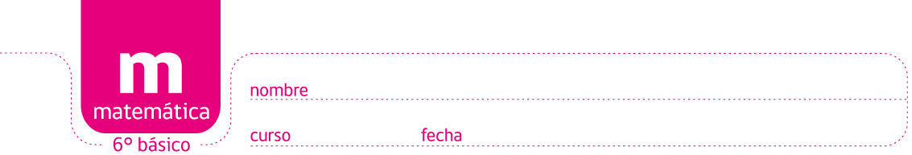

PAUTA ACTIVIDADES:
ECUACIONES DE PRIMER GRADO CON UNA INCÓGNITA Y BALANZAS

Ejercicio 1:
Observa la siguiente imagen que muestra una balanza desequilibrada. En esta balanza, cada cilindro pesa 10 kg y cada cubo pesa 5 kg.


- Explica por qué la balanza no está en equilibrio…Porque en el lado izquierdo de la balanza hay dos cilindros y un cubo, en cambio en el lado derecho hay un cilindro y un cubo. En el lado izquierdo hay más peso que en el lado derecho y obviamente eso hace que la balanza esté inclinada hacia el lado izquierdo………………………………………….………………….....................……..

- ¿Cuál es el peso que tiene cada lado de la balanza?.......En el lado derecho hay 15 kg y en el lado izquierdo 25 kg……………………………………….……………………….………….……...

- ¿Qué harías para lograr que la balanza quede en equilibrio?, explica…….Se podría colocar al lado derecho más objetos para equilibrar la balanza, por ejemplo colocar otro cilindro…………………………………….………………………………………..……………………

- ¿Existe sólo una forma de lograr el equilibrio?, explica … No, no existe solo una forma ya que se puede equilibrar también, agregando dos cubos o quitando un cilindro ……………………………

Ejercicio 2:
Observa la siguiente balanza. En ella cada cilindro pesa 15 kg, cada cubo pesa 8 kg y cada cono pesa 12 kg.


- Si suponemos que esta pirámide pesa 20 kilogramos, ¿cuál es el peso que existe a cada lado de la balanza?......En el lado izquierdo hay 55 kg y en el lado derecho hay 42 kg. ..............................................................................................................................................

- ¿Cuánto debe pesar la pirámide para que se mantenga el equilibrio?....En el lado izquierdo debiésemos colocar una pirámide que pese 7 kg, de ese modo en ambos lados habría un peso de 42 kg y quedaría equilibrada la balanza….……

- ¿Cómo obtuviste el peso de la pirámide? Explica…En el lado derecho, los objetos pesan en total 42 kg y en el lado izquierdo entre el cilindro, el cono y el cubo tenemos 35 kg. Luego resto: 42 – 35 y obtengo el peso que debiese tener la pirámide, 7 kg…………………………………………………..

- Dibuja cómo quedaría la balanza equilibrada. Escribe el peso de cada objeto
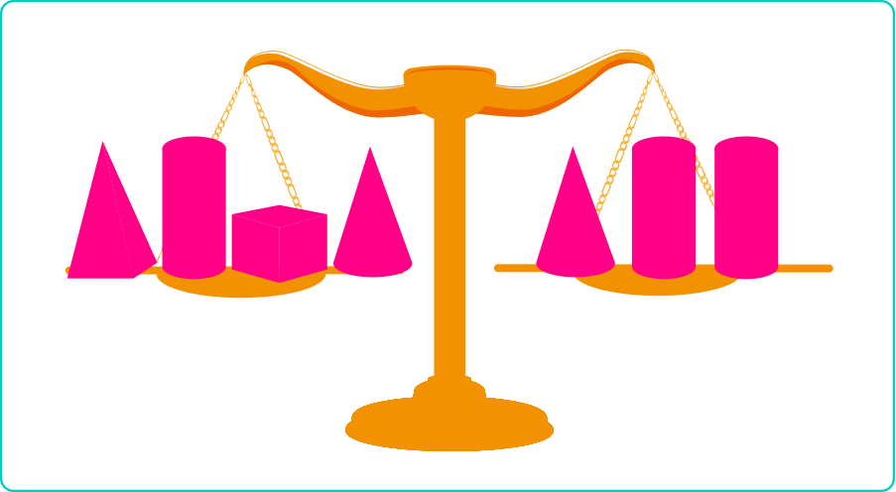

Ejercicio 3: Observa las siguientes balanzas. Cada cilindro pesa 10 kg, cada pirámide pesa 20 kg y cada cubo pesa 5 kg. Dibuja en el recuadro una balanza equilibrada colocando los objetos que faltan. Guíate por el ejemplo. Puede haber más de una respuesta posible.

Ejemplo:
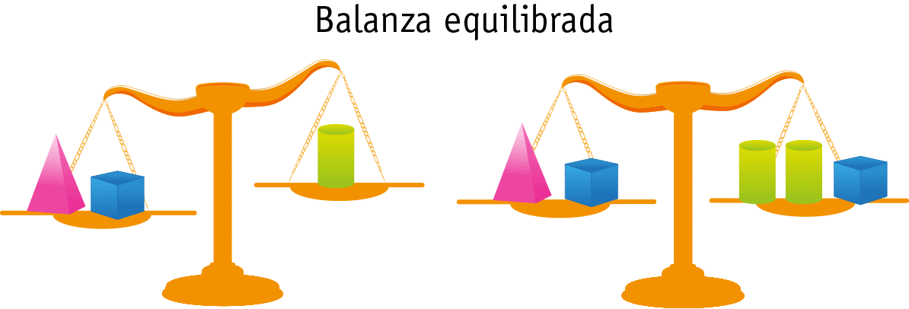

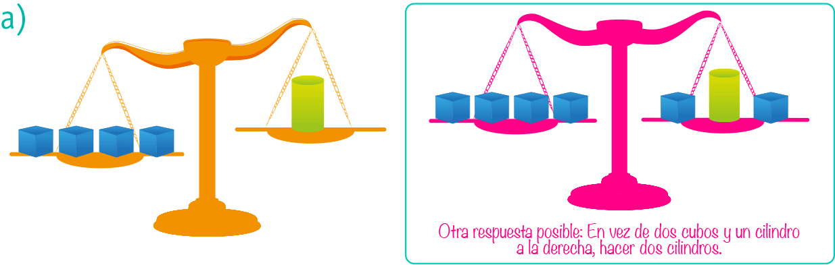
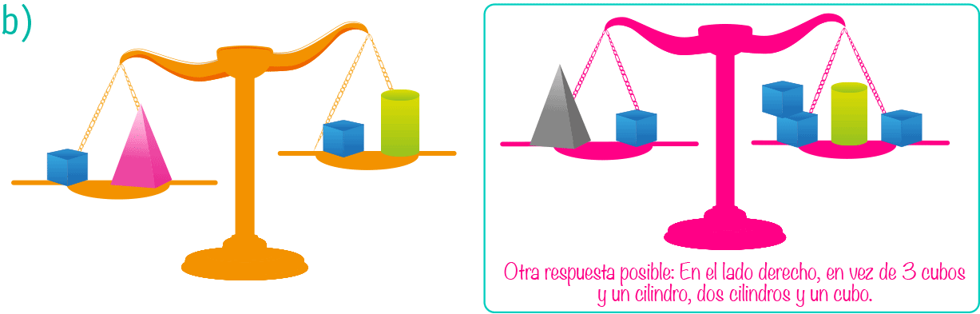
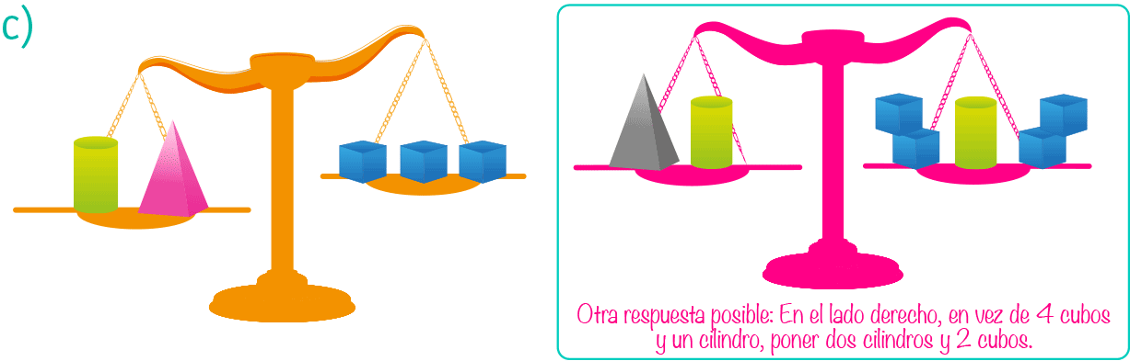

Podemos resolver ecuaciones representando igualdades por balanzas en equilibrio.
Por ejemplo una igualdad numérica como: 7 + 2 = 5 + 3 + 1 estaría representada como:

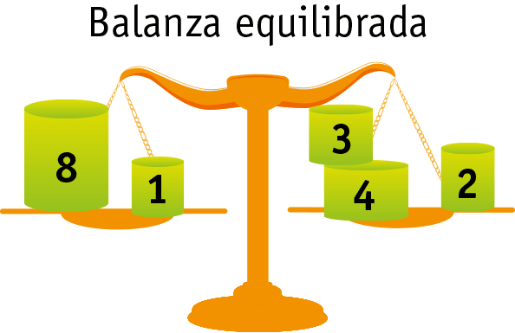
La ecuación 2x+3 =9 la podemos representar utilizando una balanza como:
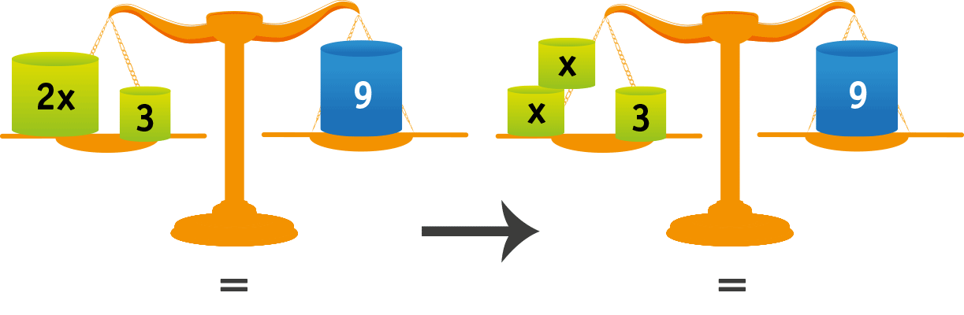
Si sacamos 3 del lado izquierdo de la balanza, esta se desequilibra:
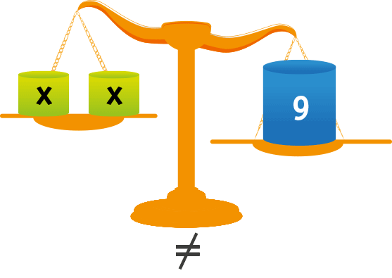
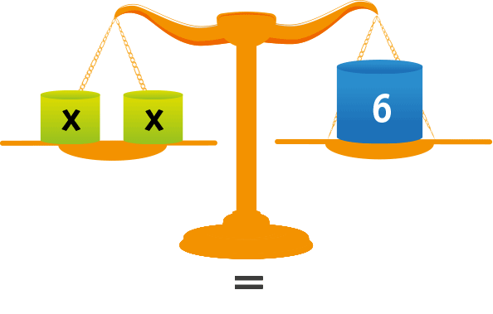
Luego para mantener la igualdad tengo que sacar la misma cantidad en el lado derecho de la balanza.

Podemos escribir la igualdad anterior como:
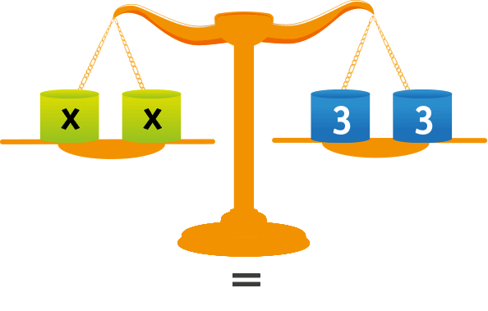
Luego la balanza estará equilibrada si quito x de la izquierda y 3 de la derecha:
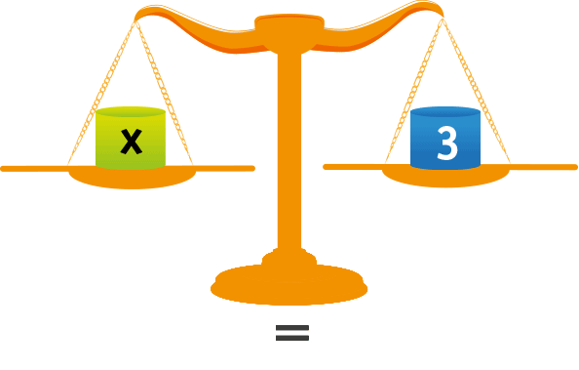

Por lo tanto podemos concluir que x=3 es la solución de la ecuación 2x+3=9.
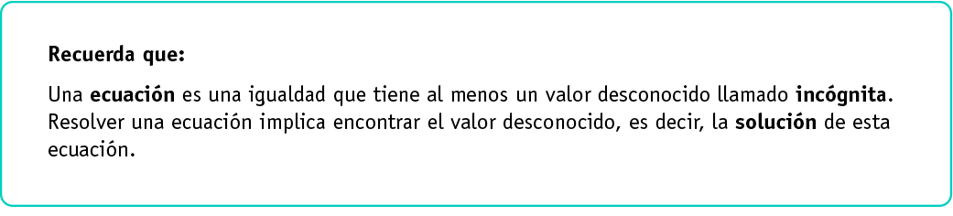

Ejercicio 4:

Resuelve las siguientes ecuaciones en tu cuaderno utilizando balanzas:

- 3x + 2 = 14

- 2 x + 8 = 20

- Respuesta:
A continuación se muestra la resolución de la ecuación 3x+2 = 14 utilizando balanzas:
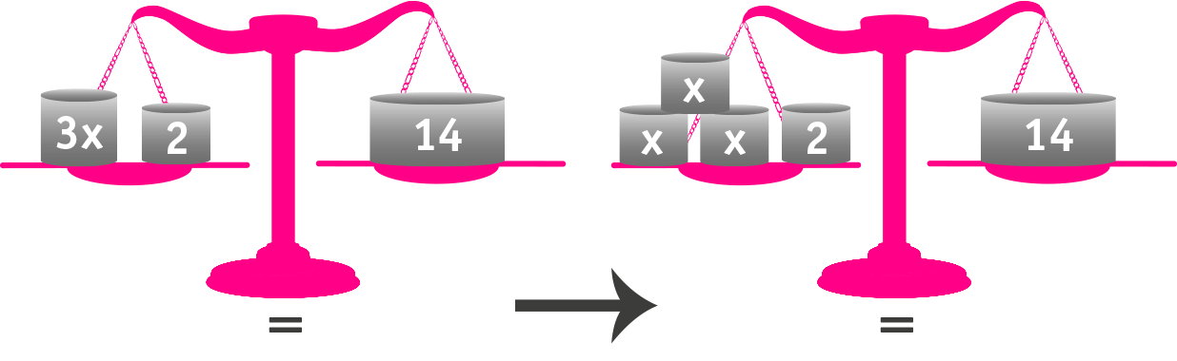
Luego quitamos el bloque de 2 kg en el lado izquierdo y para mantener la igualdad debemos colocar un bloque al lado derecho de menos peso (lo que quitamos en el lado izquierdo, debemos quitarlo en el lado derecho):
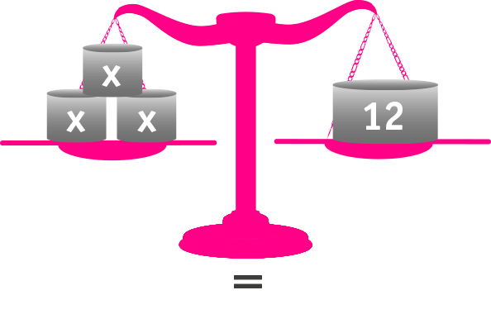
Luego descomponemos el bloque de 12 kg del lado derecho de modo que se siga manteniendo la igualdad:
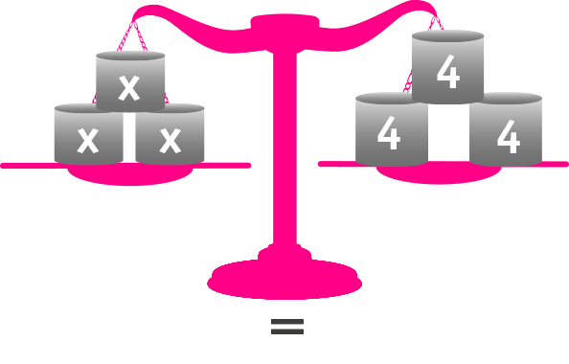
Como se mantiene la igualdad podemos decir que cada bloque de la izquierda pesa lo mismo que cada bloque de la derecha, luego si elimino dos bloques de la derecha y dos bloques de la izquierda se sigue manteniendo la igualdad, entonces:
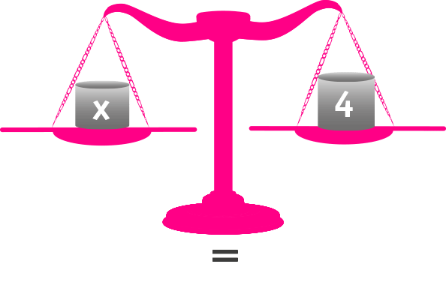
Por lo tanto podemos concluir que x=4 es la solución de la ecuación 3x+2 = 14.

- Respuesta:
A continuación se muestra la resolución de la ecuación 2x +8 = 20 utilizando balanzas:
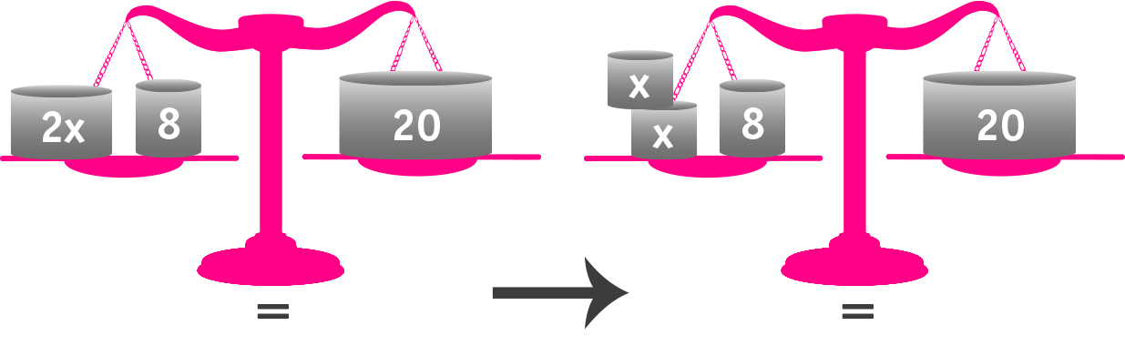
Luego quitamos el bloque de 8 kg en el lado izquierdo y para mantener la igualdad debemos colocar un bloque al lado derecho de menos peso (lo que quitamos en el lado izquierdo, debemos quitarlo en el lado derecho):
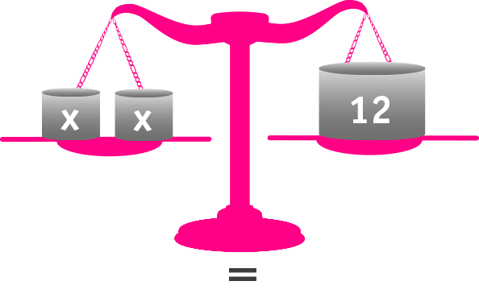
Luego descomponemos el bloque de 12 kg del lado derecho de modo que se siga manteniendo la igualdad:
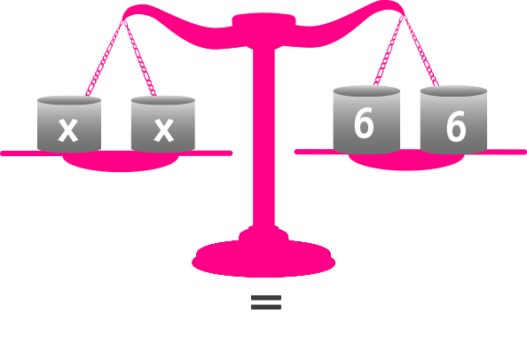
Como se mantiene la igualdad podemos decir que cada bloque de la izquierda pesa lo mismo que cada bloque de la derecha, luego si elimino un bloque de la derecha y un bloque de la izquierda se sigue manteniendo la igualdad, entonces:
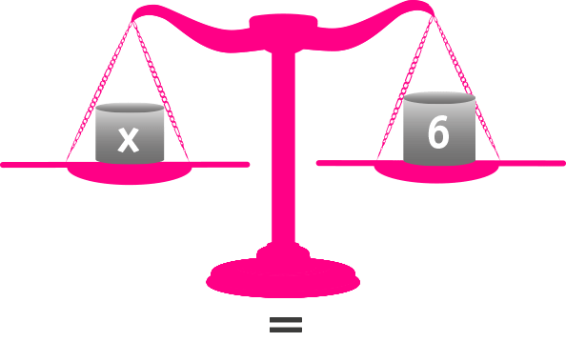
Por lo tanto podemos concluir que x=6 es la solución de la ecuación 2x +8 = 20.

Elaborado por: Fabiola Sotelo A.

